
2025年7月8日
株式会社ホビージャパン
ホビージャパンMOOK
ホビージャパンヴィンテージVol.13
2025年7月8日(火)発売
株式会社ホビージャパン（本社：東京都渋谷区、代表取締役社長：松下大介）は、模型専門誌「ホビージャパンヴィンテージVol.13」を2025年7月8日(火)より全国書店で発売いたします。


「サンダーバード」60周年へGO!!
1980年代前半のロボットアニメ・プラモシリーズを特集した模型専門誌「ホビージャパン ヴィンテージ Vol.13」が7月8日(火)に発売！
キャラクター・プラモの進化を、当時の周辺状況とともに、徹底的に再検証する模型ムック「ホビージャパン ヴィンテージ」。「Vol.13」では、放映60周年となる『サンダーバード』を特集！「ベルファイン」から新規金型で発売されるキットを筆頭に、「イマイ」「アオシマ」「バンダイ」の旧キットの作例を掲載し、サンダーバード・プラモの歴史を回顧。とくに、60年代初回日本放映時の熱狂的ブームを、当時の関連商品、時代背景とともに分析します。
また、各種メカの劇中設定をカタログ的に解説するコーナーを設け、『サンダーバード』メカをすべて網羅する特集となっています。

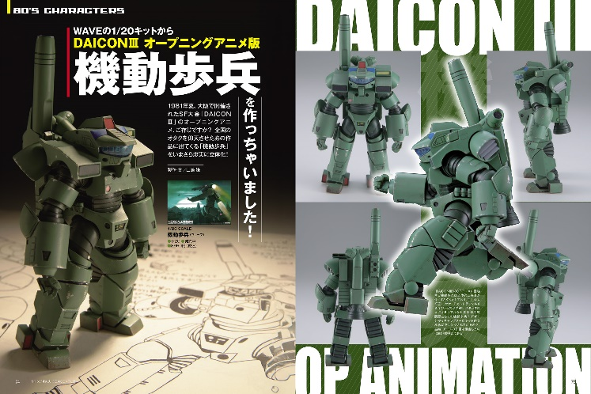


【商品情報】
ホビージャパンヴィンテージVol.13
●発売日：2025年7月8日（火）
●定価：2,640円（本体2,400円＋税10%）
●雑誌コード：68160-64
●ISBNコード：978-4-7986-3858-4
●JANコード：9784798638584
●判型：A4変 平綴じ
●発売元：ホビージャパン

【権利表記】
Thunderbirds™ and © ITC Entertainment Group Limited 1964,
1999 and 2025 Licensed by ITV Studios Limited.All rights reserved.
©スタジオぬえ
©DAICONFILM

【プレスリリースに関するお問い合わせは下記まで】
株式会社ホビージャパン 広報宣伝課 並木・岡本
〒151-0053 東京都渋谷区代々木 2-15-8 E-mail：pr@hobbyjapan.co.jp
TEL：03-5304-9115 URL：https://hobbyjapan.co.jp/

